TUTO

Pour sauvegarder une vidéo vue sur Facebook


cette vidéo vous plaît et vous souhaitez la garder sur votre compte Facebook, rien de plus simple, cliquez en haut sur la petite flèche

http://lesbonstuyauxdesamis.over-blog.com/
vous verrez apparaître le pavé suivant, cliquez alors sur « Sauvegarder... »

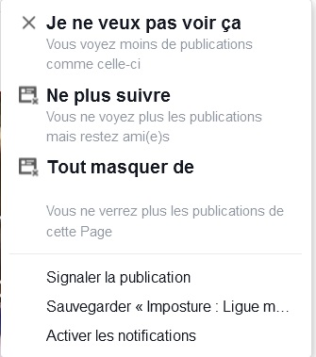
Votre vidéo se trouve sur votre compte Facebook dans la rubrique « sauvegardés »

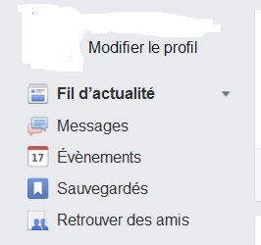

http://lesbonstuyauxdesamis.over-blog.com/
Pour sauvegarder un lien sur Facebook

Vous souhaitez conserver sur Facebook le lien du site ci-dessous, rien de plus simple. Cliquez sur la flèche en haut à droite.



http://lesbonstuyauxdesamis.over-blog.com/
Le pavé suivant apparaît cliquez alors sur «Sauvegarder... »

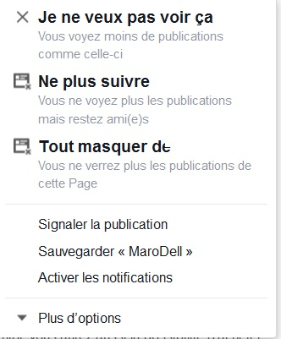

Votre lien se trouve sur votre compte Facebook dans la rubrique « sauvegardés »

http://lesbonstuyauxdesamis.over-blog.com/
Regardons maintenant dans la rubrique « sauvegardés » de notre compte Facebook (vous la trouvez sur l'image ci dessus).

On a bien notre vidéo et notre lien.
En haut nous avons le nombre de sauvegardes dans chaque catégorie (vidéos, liens etc...).

Pour supprimer une vidéo ou un lien rien de plus simple. Passer la souris sur la droite et cliquer sur la croix qui va apparaître (flèche bleue sur image suivante).

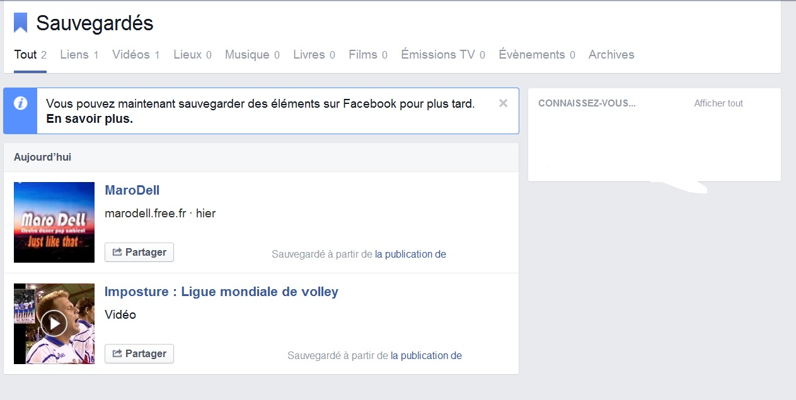

Voilà j'espère que ce tuto vous rendra service

http://lesbonstuyauxdesamis.over-blog.com/

